Celebración del Corazón de María
En este año jubilar de la Misericordia contemplamos los tesoros que María, nuestra Madre, albergó en su corazón. María custodió en su corazón la divina misericordia en perfecta sintonía con su Hijo Jesús (MV 24). Es una gracia que el P. Claret vivió también con intensidad como hijo del Corazón de María.
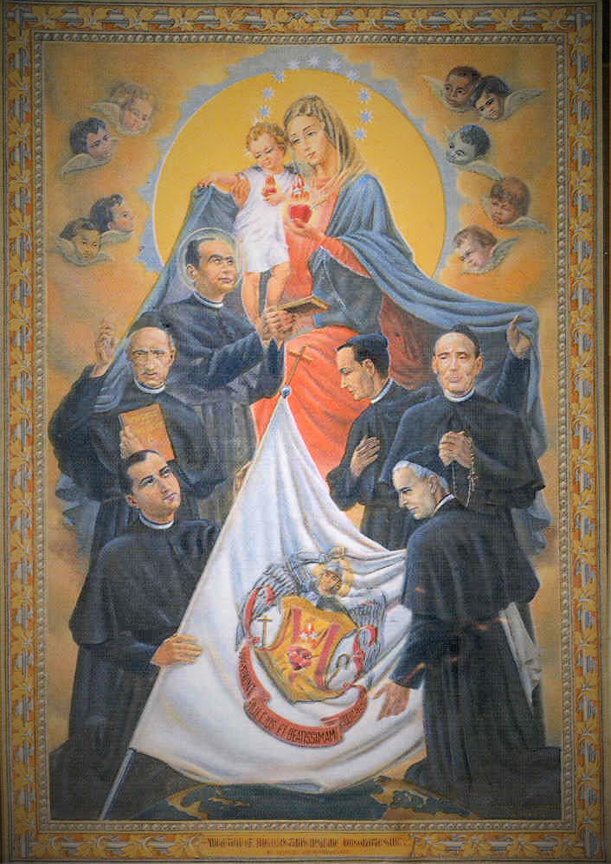
María es Madre de misericordia, la que mejor encarna este don del Padre. Transformada por la gracia de Dios y confiada plenamente a su amor misericordioso, su Corazón pudo gozar en Dios cuya “misericordia se extiende de generación en generación a todos los que le temen” (Lc 1,50). Nosotros, en este momento de la historia, formamos también parte de esta generación que se acoge a la misericordia de Dios.
Para nosotros, claretianos, la fiesta del Corazón de María es una bella ocasión para celebrar, agradecer y gozar nuestra identidad de hijos. Porque “nosotros nos llamamos y somos verdaderamente hijos de su Corazón” (CC 8). Debemos asumir el significado profundo del adverbio “verdaderamente”, de modo que nuestra vida exprese fielmente esta identidad.
Recuerdo la fábula de un sabio que estaba bañándose en un río. Vio un escorpión que, arrastrado por la corriente, estaba a punto de ahogarse. Cuando el sabio alargó su mano para cogerlo, el escorpión le mordió. De todos modos, llevó el escorpión hasta la orilla y lo dejó en libertad. Lo mismo sucedió con otro escorpión y con otros más. Sus discípulos que estaban observando la escena ya no pudieron aguantar más. Gritaron: “maestro deja que estas criaturas endiabladas se ahoguen. Tú intentas ayudarlas y ellas te atacan”. El Maestro respondió: “su naturaleza les lleva a morder, mi identidad me exige salvar. No quiero cambiar mi identidad por la suya”.
No debemos cambiar nuestra identidad como hijos del Corazón de María y lo que ésta conlleva con ninguna otra cosa. Como hijos suyos sabremos decir “Fiat” cuando nos pidan un servicio. No podremos renunciar a misiones difíciles para mantenernos en ámbitos más cómodos. Nuestros corazones se sentirán llamados a entonar el “Magníficat” por los dones que recibimos en nuestra vida. Evitaremos la murmuración y el culpar a otros de nuestros propios fallos. Sabremos mantenernos fieles al pie de la cruz en lugar de escapar del sufrimiento. Un hijo del Corazón de María será capaz de abrir su corazón para acoger a todo el mundo, sea cual sea su religión, cultura o raza. La capacidad de vivir las interculturalidades y la disponibilidad para la misión universal surgen espontáneamente de un corazón misionero que ha recibido un espíritu “abierto a todo el mundo”.
Somos verdaderos hijos del Corazón de María cuando somos signos del rostro misericordioso de Jesús en nuestro mundo. Ésta debe ser hoy nuestra oración:
Santa María, Madre de la Misericordia, Cubre a estos hijos tuyos con el manto de tu ternura.
Os deseo a todos, una gozosa celebración de la fiesta del Corazón de María.
P. Mathew Vattamattam cmf
Superior General

